各位家長，您好：
我們是聯合(民生)社區童軍團，深耕在民生社區 50 年，是臺北市歷史悠久的社區童軍團！透過遊戲、競賽、勞作、唱跳、社區服務與各項活動，期使孩子正常身心發展，經由團體活動培養正確人際、處世觀。

我們主要活動地點在民生社區富錦二號公園，時間為周六下午三點至五點(每月兩次)。您可以透過下方 QR code 了解我們！
只要您的孩子是大班、一年級男、女生(稚齡童軍、小小女童軍)；三、四、五年級男、女生(幼童軍、幼女童軍)，有興趣加入童軍團或想更深入了解，請協助填寫報名表，將由團長與您聯絡及說明，並體驗活動。謝謝!
《竭誠歡迎和我們一起快樂玩童軍!! 》

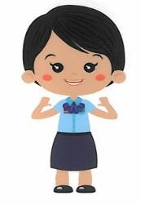

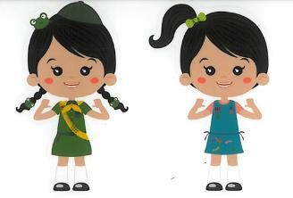

https://www.facebook.com/tpucsg132/
＊請於 3/9(六)前將報名表交至學務處 怡雯老師 (02)2712-4872#921
112年度 第二學期 童軍團 報名表
學生班級： | 學生姓名：
家長姓名： | 連絡電話：
方便連絡時段：□上午 08:00-12:00
□下午 1300-17:00
□夜間 18:00-21:00
□均可

